Міністерство освіти і науки України
Національний технічний університет України «Київський політехнічний інститут імені Ігоря Сікорського"
Факультет інформатики та обчислювальної техніки Кафедра інформатики та програмної інженерії

Звіт

з лабораторної роботи № 1 з дисципліни
«Основи програмування - 2. Методології програмування»

«Файли даних»

Варіант №27

Виконав студент ІП-14 Сергієнко Юрій Вікторович
(шифр, прізвище, ім'я, по батькові)

Перевірив ст. вик. Вітковська І. І.
( прізвище, ім'я, по батькові)

Київ 2022
Лабораторна робота №1

Тема: Файли даних.
Мета: вивчити особливості створення і обробки текстових файлів даних.

Хід роботи
Задача.
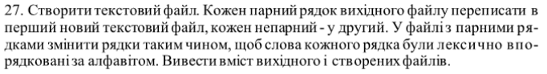

Постановка задачі
Поділимо задачу на дії.
Деталізуємо дію створення текстового файлу у вигляді методів: його створення та заповнення відбудеться програмно, дозаповнення буде доступно протягом виконання програми. Перепишемо в новостворені файли парні та непарні рядки відповідно. Для виконання останнього завдання необхідно поділити текст на рядки, далі на слова та перевірити їх за алфавітом.

Випробування коду на С++:
#include <iostream>
#include <fstream>
#include <string>
using namespace std;
string input(); //заповнення стартового файлу
void addText(string); //дозаповнення файлу
void changeFiles(string, string, string); //перепис рядків по файлах
void outputFile(string); //виведення вмісту файлів
void changeWords(string); //сортування за алфавітом

int main() {
string startFile = input(); //стартовий файл, ф-ція повертає назву файлу
system("CLS"); //очищення консолі
string f1 = "f1.txt"; //перший файл (для парних)
string f2 = "f2.txt"; //другий файл (для непарних)
cout << "Start file:\n";
outputFile(startFile);
cout << "Do you want to add some text?\n1 - Yes\n2 - No\nType here: ";
int n;
cin >> n;
if (n == 1) addText(startFile);
system("CLS");
changeFiles(startFile, f1, f2);
cout << "Start file:\n";
outputFile(startFile);
cout << "Text of the first file (even, unsorted):\n";
outputFile(f1);
changeWords(f1);
cout << "Text of the first file (even, sorted):\n";
outputFile(f1);
cout << "Text of the second file (odd):\n";
outputFile(f2);

}

string input() {
string a = "text.txt";
cout << "Input your text (press Ctrl + R to stop):\n";
ofstream fout(a); //об'єкт класу для запису даних у файл
string s; //temp
int count = 0;
while(s.find(18) == string::npos) { //перевірка на наявність комбінації в потоці (Ctrl+R)
getline(cin, s);
if (count == 0 && s.find(18) == string::npos)
fout << s;
else if (s.find(18) == string::npos)
fout << endl << s;
count++;
}
fout.close();
return a;
}

void changeFiles(string a, string b, string c) {
ifstream fin(a); //об'єкт класу для читання даних з файлу (зі стартового)
ofstream fout1(b); //..для запису в перший файл (для парних)
ofstream fout2(c); //..(для непарних)
string s;
int count = 1;
while (!fin.eof()) { //перевірка на кінець файлу
getline(fin, s);
if (count % 2 == 0) {
if(count == 2) fout1 << s;
else fout1 << endl << s ;
}
else {
if (count == 1) fout2 << s;
else fout2 << endl << s;
}
count++;
}
fin.close();
fout1.close();
fout2.close();
}

void addText(string a) {
ofstream fout(a, ios::app); //app (append) використовується для дозапису даних
cout << "You can add some text:\n";
string s;
int count = 0;
while (s.find(18) == string::npos) {
getline(cin, s);
if (count == 0 && s.find(18) == string::npos)
fout << s;
else if (s.find(18) == string::npos)
fout << endl << s;
count++;
}
fout.close();
}

void outputFile(string a) {
ifstream fin(a);
string s;
while (!fin.eof()) {
getline(fin, s);
cout << s << endl;
}
cout << endl;
}

void changeWords(string a) {
fstream fin(a); //об'єкт універсального класу (i/o)
int count = 0;
string s;
while (!fin.eof()) { //для обрахування рядків
getline(fin, s);
count++;
}
fin.close();
fin.open(a, ios::in); //відкриваємо файл для зчитування
string* text = new string[count]; //масив рядків тексту
for (int i = 0; i < count; i++) {
getline(fin, text[i]);
}
fin.close();
for (int i = 0; i < count; i++) {
int cn = 0;
string nStr = "", dStr;
for (int j = 0; j < text[i].length(); j++) { //цикл для редагування пробілів
if (text[i][j] == ' ') {
cn++;
}
else {
if (cn != 0) {
cn = 0;
nStr += ' ';
}
nStr += text[i][j];
}
}
if (nStr[0] == ' ') nStr.erase(0, 1);
if (nStr[nStr.length() - 1] != ' ') nStr.push_back(' ');
int c = 0;
text[i] = nStr;
while (nStr.length() > 0) { //обрахування к-сті слів рядка
c++;
nStr.erase(0, nStr.find(' ') + 1);
}
string* temp = new string[c]; //перезапис рядка в масив слів
nStr = text[i];
for (int j = 0; j < c; j++) {
temp[j] = nStr.substr(0, nStr.find(' '));
nStr.erase(0, nStr.find(' ') + 1);
}
for (int j = 0; j < c - 1; j++) { //сортування слів за алфавітом
for (int j1 = 1; j1 < c; j1++) {
if (temp[j1 - 1].length() > temp[j1].length()) {
for (int k = 0; k < temp[j1].length(); k++) {
if (temp[j1 - 1][k] > temp[j1][k]) { //перевірка букв сусідніх слів з однаковими індексами
string t = temp[j1];
temp[j1] = temp[j1 - 1];
temp[j1 - 1] = t;
break;
}
else if (temp[j1 - 1][k] < temp[j1][k]) break;
}
}
else {
for (int k = 0; k < temp[j1 - 1].length(); k++) {
if (temp[j1 - 1][k] > temp[j1][k]) {
string t = temp[j1];
temp[j1] = temp[j1 - 1];
temp[j1 - 1] = t;
break;
}
else if (temp[j1 - 1][k] < temp[j1][k]) break;
}
}
}
}
text[i] = "";
for (int j = 0; j < c; j++) { //запис відсортованих рядків в масив
text[i] += temp[j] + ' ';
}
}
fin.open(a, fstream::in | fstream::out | fstream::trunc); //запис масиву в файл (trunc - для очистки файлу)
for (int i = 0; i < count; i++) {
fin << text[i] << endl;
}
fin.close();
}

Результат:

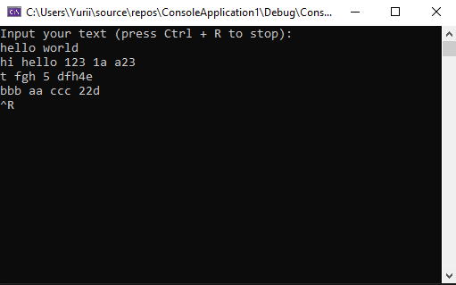

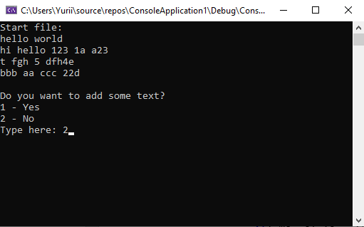

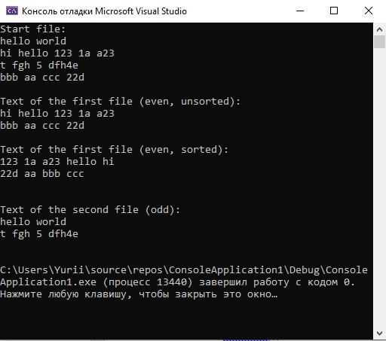

Випробування коду на Python:
import os

def inputText(): #заповнення стартового файлу
print("Input your text:")
a = 'text.txt'
f = open(a, 'w'); #відкриття файлу для запису
text = " " #temp
c = 0
while(text): #isEmpty
text=input()
if c == 0: f.write(text)
else: f.write('\n'+text)
c+=1
f.close()
return a

def changeFiles(a,b,c): #перепис рядків по файлах
f1 = open(a, 'r') #стартовий файл, для зчитування
f2 = open(b, 'w') #для парних
f3 = open(c, 'w') #для непарних
c = 1
text = " "
while(text):
text = f1.readline() #зчитуємо порядково
if text:
if(c%2==0):f2.write(text)
else: f3.write(text)
c+=1
f1.close()
f2.close()
f3.close()

def addText(): #дозаповнення файлу
print("Input your text:")
a = 'text.txt'
f = open(a, 'a'); #відкриваємо файл для дозапису
text = " "
c = 0
while(text):
text=input()
if c == 0: f.write(text)
else: f.write("\n"+text)
c+=1
f.close()

def outputFile(a): #виведення вмісту файлів
f = open(a, 'r')
text = f.read()
print(text)
f.close()

def changeWords(a): #сортування за алфавітом
f = open(a, 'r')
text = f.read() #записуємо текст файлу
arr = text.split('\n') #розділяємо текст по рядках в список
arr.pop(len(arr)-1) #видалення зайвого рядка (пустого)
f.close()
n = 0
for i in arr:
tArr = i.split(' ') #розділяємо рядок на слова
for j in range(0, len(tArr)-1): #сортування
for j1 in range(0, len(tArr)-1):
if len(tArr[j1])>len(tArr[j1+1]):
for k in range(0, len(tArr[j1+1])):
if tArr[j1][k] > tArr[j1+1][k]:
t = tArr[j1+1]
tArr[j1+1] = tArr[j1]
tArr[j1] = t
break
elif tArr[j1][k] < tArr[j1+1][k]:
break
else:
for k in range(0, len(tArr[j1])):
if tArr[j1][k] > tArr[j1+1][k]:
t = tArr[j1+1]
tArr[j1+1] = tArr[j1]
tArr[j1] = t
break
elif tArr[j1][k] > tArr[j1+1][k]:
break
arr[n] = tArr
n+=1
f = open(a, 'w') #запис зміненого тексту в файл
for i in arr:
f.write(' '.join(i)+'\n')
f.close()

if __name__=="__main__":
startFile = inputText() #стартовий файл, ф-ція повертає назву файлу
os.system('cls||clear') #очищення консолі
print("Current text:")
outputFile(startFile)
n = int(input("Do you want to add some text?\n1 - Yes\n2 - No\nType here: "))
if n == 1:
addText()
os.system('cls||clear')
print("Start file:")
outputFile(startFile)
f1 = 't1.txt' #перший файл (для парних)
f2 = 't2.txt' #другий файл (для непарних)
changeFiles(startFile, f1, f2)
print("Text of the first file (even, unsorted):")
outputFile(f1)
changeWords(f1)
print("Text of the first file (even, sorted):")
outputFile(f1)
print("Text of the second file (odd):")
outputFile(f2)

Результат:
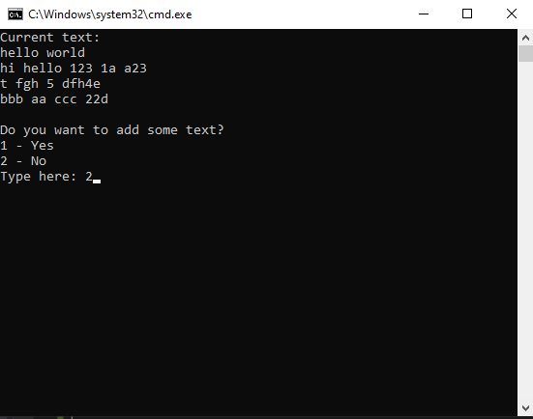

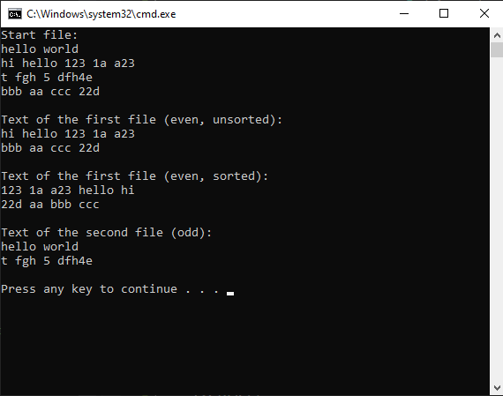
Висновок:
Під час виконання лабораторної роботи були застосовані підпрограми як програмні фрагменти. Використано дві мови програмування для розробки розв’язку. Особливістю виконання роботи є використання спец. Комбінацій для завершення вводу (в С++ - Ctrl + R, в Python – Enter). Були застосовані класи для створення об’єктів, які могли б зчитувати та записувати інформацію з файла / в файл. Використані специфікатори режиму відкриття файлів, а саме ios::app (для дозаповнення) та ios::trunc (для очищення). Для сортування слів за алфавітом був застосований метод бульбашки.

